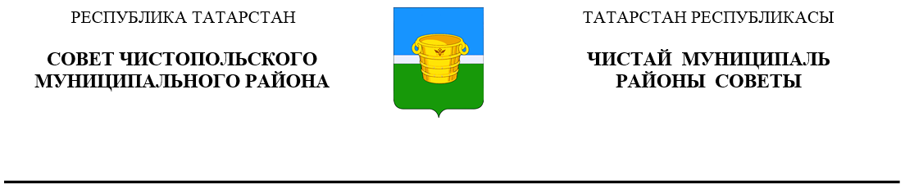
 | Решение |  | Карар
15 декабря 2021 года г.Чистополь |  |  |  | № 11/3

 | Решение |  | Карар
15 декабря 2021 года г.Чистополь |  |  |  | № 11/3

О рассмотрении обращений
о выделении дополнительных
средств на 2022 год и плановый
период 2023-2024 гг.

Заслушав и обсудив доклад руководителя Финансово-бюджетной палаты Чистопольского муниципального района Кармановой Натальи Анфиногентовны «О рассмотрении обращений о выделении бюджетных ассигнований на осуществление соответствующих полномочий органов местного самоуправления и выполнение муниципальными учреждениями соответствующих уставных задач в 2022 году и плановом периоде 2023-2024 гг.», Совет Чистопольского муниципального района
РЕШИЛ:

Отказать в выделении дополнительных бюджетных ассигнований в связи с отсутствием источников финансирования в бюджете Чистопольского муниципального района на 2022 год и плановый период 2023-2024 гг. по следующим поступившим обращениям:

№  п/п | Ф. И. О. должностного лица, от имени которого поступило обращение | Наименование должности | № и дата поступившего обращения
1. | Хасанов Э.Р. | Руководитель Исполнительного комитета Чистопольского муниципального района | № 338/вн от 28.10.2021 г.
2. | Емельянов П. Б. | Заместитель руководителя исполнительного комитета Чистопольского муниципального района | № 334/вн от 22.10.2021 г.
3. | Мазгутов Р. Р. | Руководитель аппарата Совета Чистопольского муниципального района | № 337/вн от 27.10.2021 г.
4. | Гришина О. Н. | Председатель Контрольно-счетной палаты Чистопольского муниципального района | № 97 от 25.10.2021 г.
5. | Купцова О. В. | Начальник Управления образования Исполнительного комитета Чистопольского муниципального района | № 1382 от 25.10.2021 г.
6. | Ахметшин А. Р. | Начальник Муниципального казенного учреждения «Отдел спорта Исполнительного комитета Чистопольского муниципального района» | № 118 от 19.10.2021 г.
7. | Сафин Ш. А. | Директор МБУ СШ борьбы «Батыр» | № 115 от 10.11.2021 г.
8. | Рыжова О. В. | Директор МБУ «Централизованная система культурно-досуговых учреждений» | № 88 от 22.10.2021 г.  № 89 от 22.10.2021 г.  № 90 от 22.10.2021 г.
9. | Баранова И. А. | Начальник Муниципального казенного учреждения «Отдел культуры Исполнительного комитета Чистопольского муниципального района РТ» | № 19 от 28.10.2021 г.
10. | Хасанов Д. М. | Начальник отдела по делам молодежи Исполнительного комитета Чистопольского муниципального района | № 272 от 25.10.2021 г.
11. | Набиуллин Г. А. | Директор Муниципального бюджетного учреждения ДО ДЮСШ «Ледовый дворец спорта» | № 221 от 28.10.2021 г.
12. | Уразгильдеева В. Ф. | Директор Муниципального бюджетного учреждения ДО ДЮСШ «Лидер» | № 237 от 25.10.2021 г.
13. | Мухутдинова Г. М. | Руководитель МКУ «Управление гражданской защиты Исполнительного комитета Чистопольского муниципального района» | № 30 от 22.10.2021 г.
14. | Загрутдинова Н. М. | Руководитель АМУ «Культурный центр Чистай» | № 159 от 14.12.2021 г.
15. | Рахимов И. Ф. | Руководитель Чистопольского городского Исполнительного комитета | № 1750 от 27.10.2021 г.
16. | Сабирзянов Ф. Х. | Глава Адельшинского сельского поселения | №140 от 22.10.2021 г.
17. | Ильин Э.Б. | Глава Большетолкишского сельского поселения | №128/1 от 25.10.2021 г.
18. | Воляков Н. Н. | Глава Булдырское сельского поселения | № 39 от 25.10.2021 г.
19. | Чалмаев Ф. П. | Глава Верхнекондратинского сельского поселения | № 239 от 16.11.2021г.
20. | Садрутдинова В. К. | Глава Данауровского сельского поселения | № 244 от 25.10.2021 г.
21. | Чернышев В. П. | Глава Исляйкинского сельского поселения | №152 от 25.10.2021 г.
22. | Загидуллин М. А. | Глава Каргалинского сельского поселения | № 167 от 16.11.2021 г.
23. | Логинова Н. С. | Глава Кубасского сельского поселения | №311 от 16.11.2021 г.
24. | Гараева Л. Р. | Глава Кутлушкинского сельского поселения | № 70 от 25.10.2021 г.
25. | Федотов Г. Н. | Глава Малотолкишского сельского поселения | №135 от 25.10.2021 г.
26. | Хабибуллина Л. З. | Глава Муслюмкинского сельского поселения | №174 от 22.10.2021 г.
27. | Хамитов А. Р. | Глава Нарат-Елгинского сельского поселения | №165 от 15.11.2021 г.
28. | Васильев С. В. | Глава Нижнекондратинского сельского поселения | №115 от 16.11.2021 г.
29. | Донеев В. Л. | Глава Совхозно-Галактионовского сельского поселения | №74 от 25.10.2021 г.
30. | Давлетшина Р. Г. | Глава Староромашкинского сельского поселения | №125 от 25.10.2021 г.
31. | Заббаров Р. Р. | Глава Татарско-Баганинского сельского поселения | №126 от 28.09.2021 г.
32. | Гарифуллин Р. Р. | Глава Татарско-Елтанского сельского поселения | №139 от 16.11.2021 г.
33. | Мусин С. С. | Глава Татарско-Сарсазского сельского поселения | №32 от 15.11.2021 г.
34. | Валиев М. М. | Глава Татарско-Толкишского сельского поселения | б/н от 16.11.2021 г.
35. | Новиков М. В. | Глава Четырчинского сельского поселения | №121 от 25.10.2021 г.
36. | Ефимов С. А. | Глава Чистопольско-Высельского сельского поселения | №240 от 21.10.2021 г.
37. | Магсумов Р. М. | Глава Чистопольского сельского поселения | №195 от 22.10.2021 г.

Глава Чистопольского
муниципального района Д. А. Иванов

